存在的问题：
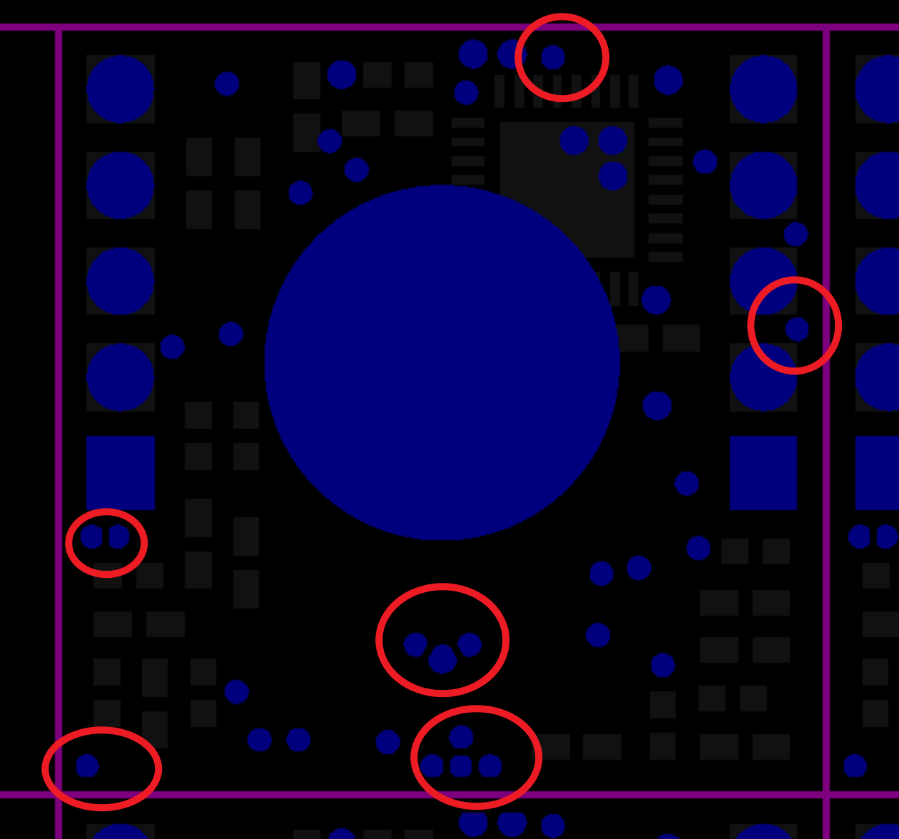
- 各个小板的Bottom层里面上面标出的孔请保持圆的形状，尤其是位于中间的小板上面的。

